Miejscowość, data :
Imię i Nazwisko:
…………………………..
Pesel :
…………………………..
Adres :
…………………………..
Email :
…………………………..
Numer telefonu :
…………………………..
Numer sprawy :
…………………………..

Wniosek o zmianę danych :

Ja, niżej podpisany/a…………………………………………..wnoszę o zmianę danych do kontaktu/danych personalnych oraz zgłaszam ich aktualizację zgodnie z poniższym zestawieniem:

Dane ulegające zmianie | Dane dotychczasowe | Dane aktualne (nowe)
Imię i nazwisko
Adres zameldowania
Adres do korespondencji
Telefon kontaktowy
Adres e-mail
Inne (proszę wskazać)

…………………..………………………………………… (czytelny podpis)

Szczegółowe informacje:

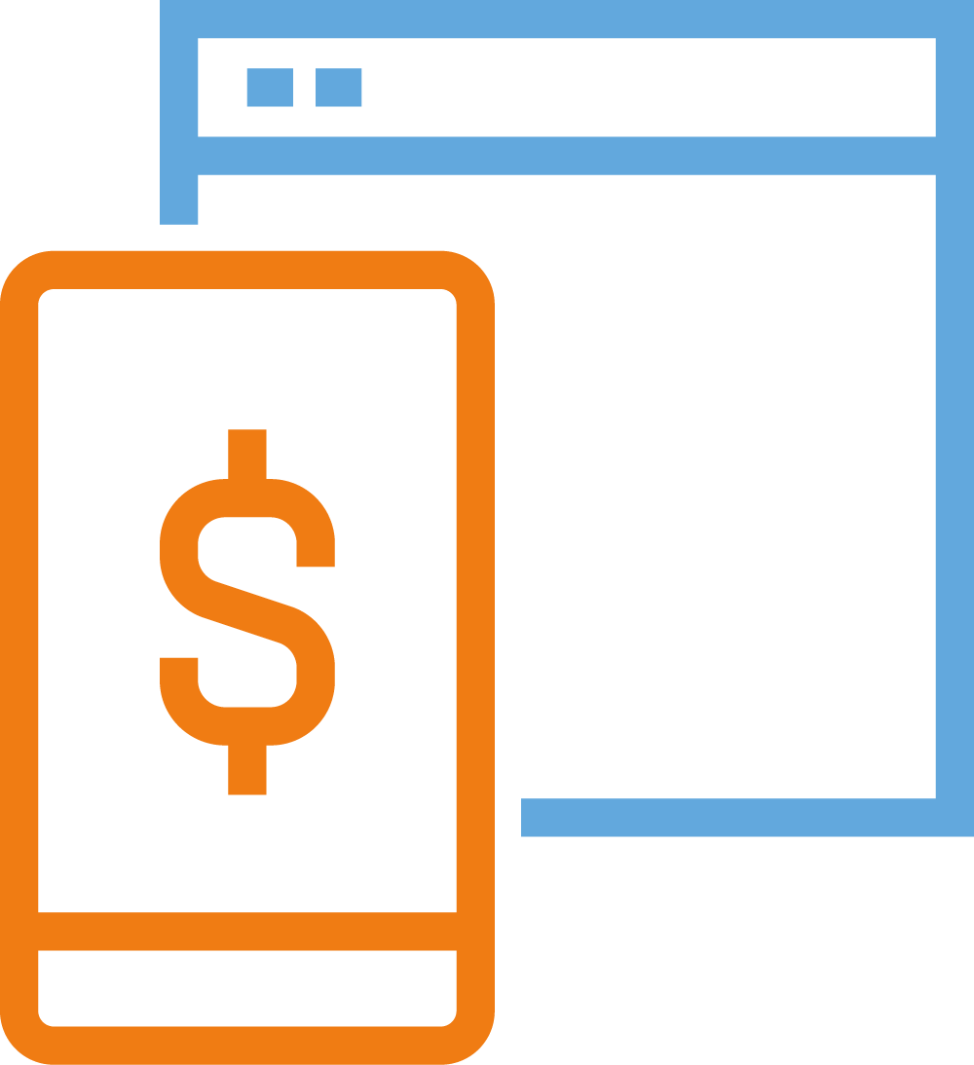 | Jak dokonać płatności?  Numer rachunku do spłaty: 12 3412 3412 3412 3412 3412 3412  Sposoby płatności: Przelew pocztowy, Przelew bankowy  Tytuł przelewu: Spłata 1.234532  Odbiorca: Dane Wierzyciela  Kwota: 2000,00 zł  Termin płatności: 08.01.2021 r.
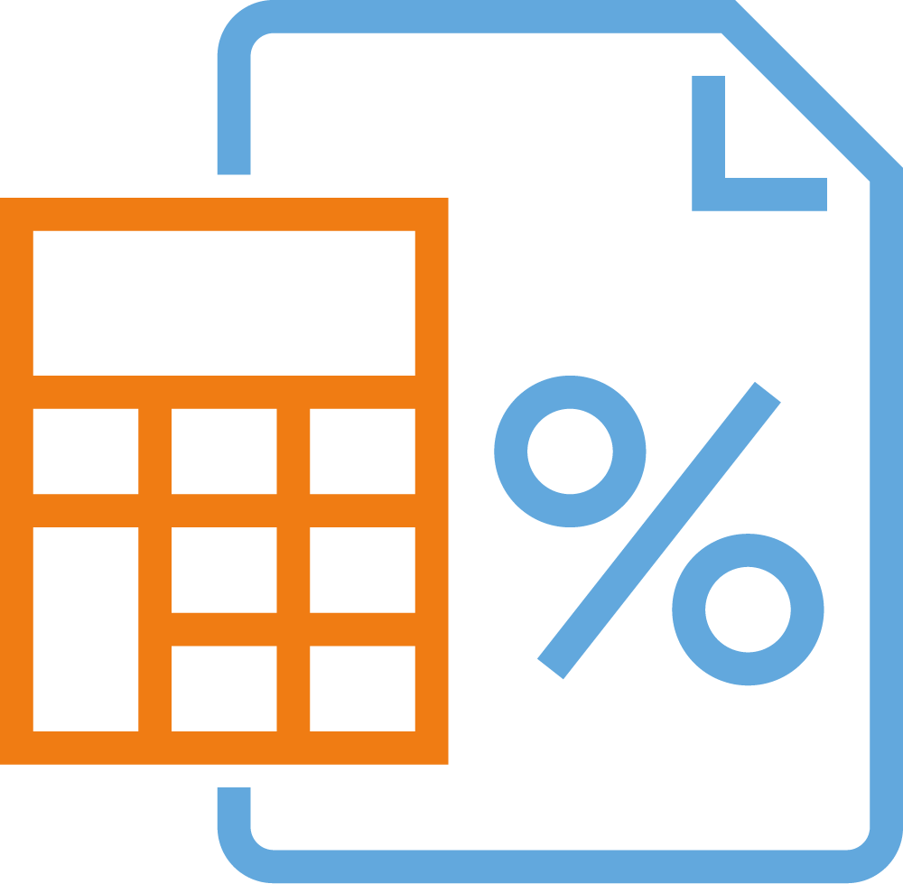 | Z czego wynika kwota płatności?  Wysokość zadłużenia na dzień zapłaty może być wyższa od kwoty podanej w naszym piśmie. Wynika to z procesu naliczania odsetek. Prosimy o kontakt z opiekunem Państwa sprawy w mojasplata.pl. Udzieli Państwu najbardziej aktualnych informacji i wyjaśni, czy i jak można wstrzymać naliczanie odsetek.

Jak skontaktować się z opiekunem mojej sprawy?

Telefon  +48 22 250 87 05 | E-mail  kontakt@mojasplata.pl | Formularz online  www.mojasplata.pl

Jesteśmy do Państwa dyspozycji od poniedziałku do piątku w godzinach 8:00 – 20:00

